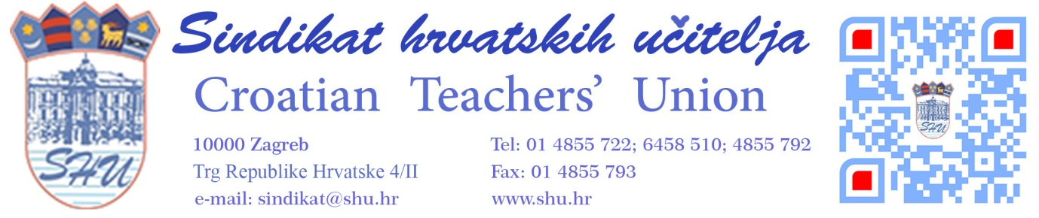

OBRAZAC 8a

SINDIKALNA PODRUŽNICA

_____________________________________ ________________________________
(naziv poslodavca) ________________________________
(adresa)

OBAVIJEST SINDIKATU
o preuzimanju prava i obveza radničkog vijeća

1. U OŠ ______________________________, kao poslodavcu, nije utemeljeno radničko vijeće te prema odredbi članka 153. stavak 3. Zakona o radu sva prava i obveze radničkog vijeća propisane Zakonom o radu preuzima sindikalni povjerenik. Kako poslodavac zapošljava više od sedamdeset pet radnika, ispunjeni su uvjeti iz članka 142. stavak 1. te su provedeni izbori i poslove radničkog vijeća preuzimaju:

1. _____________________________________________, SINDIKALNI POVJERENIK
(ime, prezime, adresa)
2. _____________________________________________, SINDIKALNI VIJEĆNIK
(ime, prezime, adresa)
3. _____________________________________________, SINDIKALNI VIJEĆNIK
(ime, prezime, adresa)
2. Sindikalni povjerenik kao i sindikalni vijećnici koristit će prava u opsegu i na način utvrđen Zakonom o radu kao i Temeljnim kolektivnim ugovorom za službenike i namještenike u javnim službama i Kolektivnim ugovorom za zaposlenike u osnovnoškolskim ustanovama.

Sindikalni povjerenik:
________________________
(vlastoručni potpis)

Dostaviti: 1. Tajništvo Sindikata hrvatskih učitelja, Zagreb, Andrije Hebranga 20
2. Voditelj Područnog ureda

U _________________, dana ______________.

***
*Napomena: Temeljem ove obavijesti Sindikat hrvatskih učitelja poslat će obavijest poslodavcu o preuzimanju prava i obveza radničkog vijeća.

